PROCEDIMIENTO DE GESTIÓN DE INCIDENCIAS EN LA RED DE SODETEGC

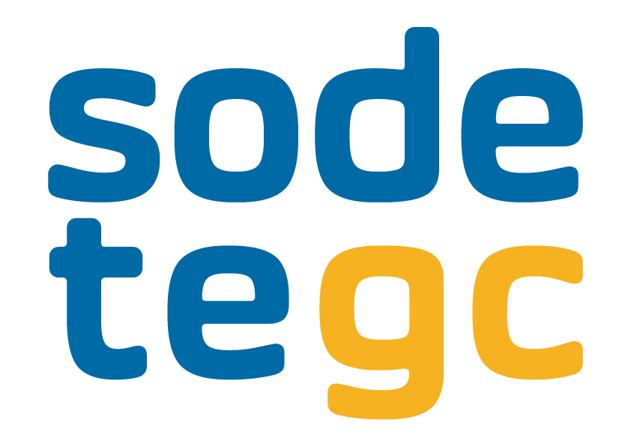
4 de AGOSTO de 2018

ÍNDICE DE CONTENIDOS

PROCEDIMIENTO DE GESTIÓN DE INCIDENCIAS 1
TRATAMIENTO DE INCIDENCIAS 1
TRABAJOS PROGRAMADOS 2
COMPROMISO DE NIVELES DE SERVICIO 3
TIEMPOS DE RESPUESTA PARA ESTABLECIMIENTO INICIAL DEL SERVICIO: 3
TIEMPOS DE RESOLUCIÓN DE INCIDENCIAS O ACUERDO DE NIVELES DE SERVICIO (SLA): 3
COMPROMISO SOBRE LA CALIDAD DE LOS CABLES: 4
PENALIZACIONES: 5

PROCEDIMIENTO DE GESTIÓN DE INCIDENCIAS
SODETEGC tiene establecido un procedimiento para la notificación y resolución de incidencias cuyo objetivo es coordinar los recursos y los flujos de información necesarios y definir las actuaciones a seguir en caso de incidencias en la red, así como regular los mecanismos de gestión de incidencias y trabajos programados entre ambas Partes.
En dicho procedimiento se establecen los mecanismos de comunicación y actuación a seguir para:
- Detectar incidencias
- Diagnosticar incidencias
- Escalado de incidencias
- Resolución de incidencias
- Trabajos programados
Se establecen así mismo los protocolos de comunicación y datos de contactos entre SODETEGC y su Cliente y se delimitan las responsabilidades de ambas partes.

TRATAMIENTO DE INCIDENCIAS
A continuación se describe el protocolo de actuaciones previsto en dicho procedimiento:
- Detección y Comunicación de la incidencia
Cuando un técnico del CLIENTE o de SODETEGC detecte una posible incidencia o problema en la Red deberá notificarlo con la mayor brevedad posible para minimizar el impacto sobre el servicio.
La notificación de incidencias se realizará mediante una llamada telefónica al Centro de Operación de Red (NOC) de SODETEGC, indicando los códigos de los servicios afectados. Este servicio funciona 24 horas diarias, 365 días al año. Se pedirá al CLIENTE un contacto y un resumen de la incidencia.
- Diagnóstico de la incidencia
El Centro de Operación de Red (NOC) se encargará de la resolución del problema, y empleará el contacto proporcionado por el CLIENTE para mantenerlo informado del desarrollo de la incidencia. En cualquier caso, CLIENTE podrá realizar llamadas telefónicas al NOC para consultar dudas o aportar información.
En el caso de que SODETEGC realizará una reparación provisional o en precario, lo pondrá en conocimiento del CLIENTE y le informará de la previsión de tiempo para la reparación definitiva.
- Fase de Resolución de la incidencia
Una vez resuelto el problema se enviará una notificación con los datos de la solución y los tiempos correspondientes.
El CLIENTE verificará dicha respuesta para, en caso de estar de acuerdo, dar su conformidad enviando un documento de aceptación y proceder al cierre de la incidencia. En caso de no estar de acuerdo con la solución ofrecida, el proceso de análisis de la incidencia comenzará de nuevo.
Después de dos rechazos de la solución ofrecida para una misma incidencia, se realizarán pruebas conjuntas por ambas Partes. Si las mismas no resultan satisfactorias se procederá al escalado de la incidencia.
El canal (e-mail, fax, teléfono, etc.) para realizar las comunicaciones de verificación de la solución será acordado entre las Partes.
Solamente se aceptarán reclamaciones y verificaciones efectuadas por la vía establecida en el Procedimiento.

TRABAJOS PROGRAMADOS
Cuando SODETEGC con motivo del mantenimiento de la Red con la que presta servicio al CLIENTE, necesite la realización de trabajos sobre fibras en servicio, deberá enviar, vía correo electrónico, un formulario para Trabajos Programados, y recibir la autorización para la realización de las mismas por CLIENTE. Será necesario el envío de la solicitud por lo menos con tres (3) días de antelación a la realización de los trabajos, salvo emergencias. El CLIENTE se compromete a enviar su respuesta en un plazo no superior a veinticuatro (24) horas desde la recepción de la petición.
Una vez autorizada la realización de la intervención, SODETEGC comunicará al CLIENTE la realización de los trabajos inmediatamente antes de su inicio. Al finalizar los mismos indicará la reposición de servicio, confirmando el CLIENTE su restablecimiento.
El responsable de los trabajos de SODETEGC permanecerá localizable en el teléfono indicado en el formulario durante toda la duración de la intervención.

COMPROMISO DE NIVELES DE SERVICIO

TIEMPOS DE RESPUESTA PARA ESTABLECIMIENTO INICIAL DEL SERVICIO:
Para los servicios ofertados, y en relación al estudio, contratación y establecimiento de nuevos servicios, SODETEGC se compromete a cumplir los siguientes tiempos:
- Estudio de Viabilidad: Tiempo desde que se recibe la petición del operador hasta que se responde la viabilidad de los tramos solicitados. No se incluye los tiempos de ejecución de proyectos.
- Alta del Servicio: Tiempo desde que se recibe la petición de alta por parte del operador hasta que se instala y activa el servicio. No se incluye los tiempos de ejecución de proyectos.
- Disponibilidad del Servicio: Tiempo total que se garantiza que el operador dispondrá del servicio con un funcionamiento correcto.

TIEMPOS DE RESOLUCIÓN DE INCIDENCIAS O ACUERDO DE NIVELES DE SERVICIO (SLA):
Para los servicios ofertados, y en relación a la resolución de incidencias en la red y el restablecimiento de la normalidad del servicio, SODETEGC se compromete a cumplir los siguientes tiempos:
- Tiempo de Respuesta: Tiempo desde que se recibe la primera notificación por parte del operador ante un incidente hasta que se le confirma la dedicación e inicio de resolución de la misma.
- Tiempo de Reposición: Tiempo máximo a partir del cual el cliente dispone en pleno funcionamiento del servicio afectado entre dos puntos.
- Tiempo de Resolución: Tiempo máximo para la reparación total del tramo de red afectado (incluye obra civil y reposición de fibra óptica)
Los parámetros de tiempos comprometidos por SODETEGC para ambos servicios ofertados se muestran en la tabla siguiente:

Figura 4. Niveles de servicio ofrecidos por SODETEGC

COMPROMISO SOBRE LA CALIDAD DE LOS CABLES:
SODETEGC certifica que, a efectos de su uso para la prestación de servicios de telecomunicación, la fibra oscura monomodo de los cables que instala cumple las Normas Europeas de Calidad aplicables al caso, cuyos parámetros quedan recogidos en la Recomendación ITU-T- G-652 y ITU-T-G-655.
Basándose en el cumplimiento de dichas Normas, SODETEGC garantiza los niveles de calidad de fibras ópticas y empalmes recogidos en las siguientes tablas:

Figura 5. Especificaciones fibra óptica tipo G.652D

Figura 6. Especificaciones fibra óptica tipo G.655

Figura 7. Especificaciones pérdidas empalmes y conectores

PENALIZACIONES:
En el caso de superación de los parámetros indicados, SODETEGC aceptará las siguientes penalizaciones:

Figura 8. Penalizaciones a aplicar en caso de superar los niveles de servicio comprometidos

Se aplicará la siguiente fórmula para el cálculo económico de las penalizaciones anteriores:

Las penalizaciones serán calculadas al final del año y conciliadas mediante la última factura a emitir al cliente dentro del año en curso.
En el caso del IRU, la penalización se aplicará sobre el total anual facturado por la operación y mantenimiento del año en curso.
El importe máximo de penalización estará acotado según la facturación anual prevista con el operador, tal como se indica en la siguiente tabla:

Figura 9. Penalizaciones máximas en función de la facturación anual

Las Palmas de Gran Canaria, a 4 de agosto de 2018.

Fdo. Miguel García Brosa.
Director Gerente de SODETEGC.

